


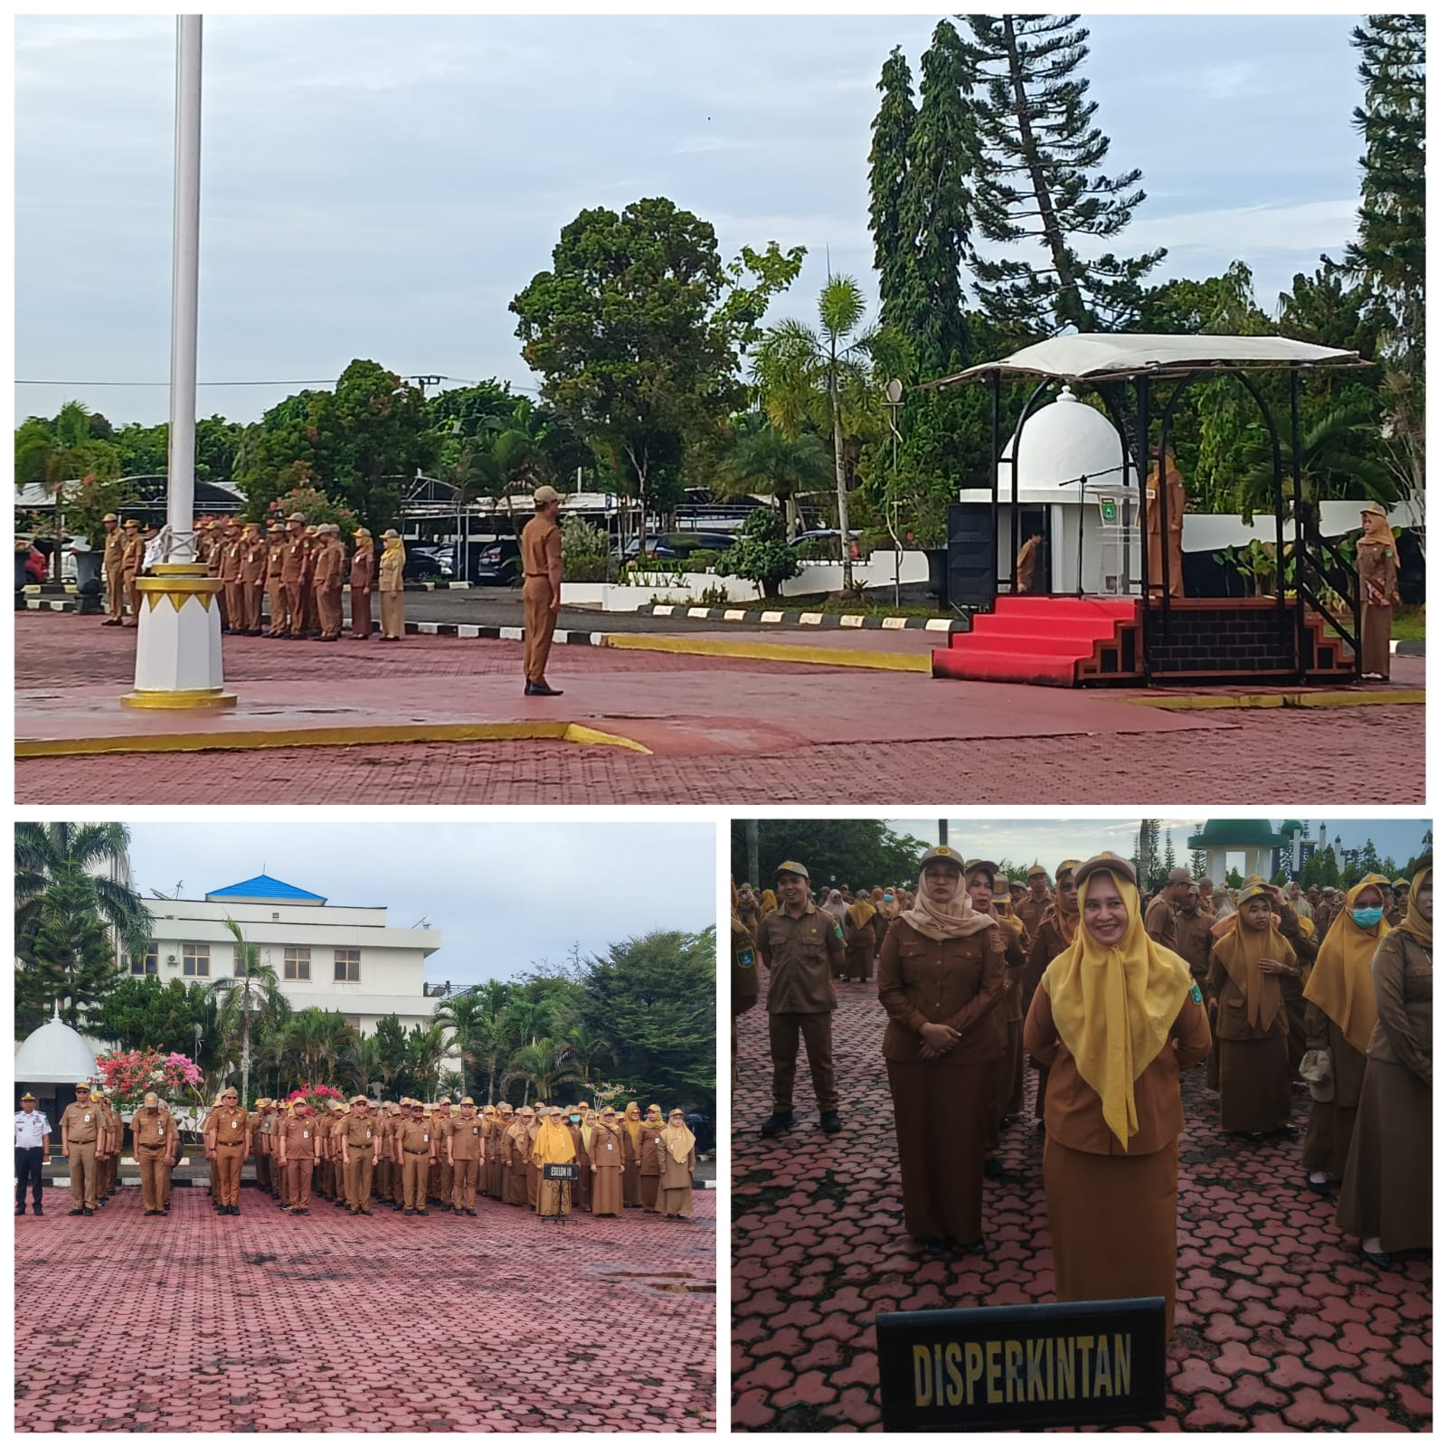

Mengikuti Apel Gabungan Senin, 02 Februari 2026 di Halaman Kantor Bupati




